ТЕХНІЧНІ ХАРАКТЕРИСТИКИ
ЛОТ 3
Антидронова рушниця «EDM4S»– 4 шт.

ТЕХНІЧНІ ХАРАКТЕРИСТИКИ
Маса – 5,5 кг.
Радіус дії – 3-5 км.
Акумулятор – 24 В.
Час роботи до 35 хв.
Система оснащена радіомодулями найпоширеніших частот керування, відео та навігація БПЛА: - Wi-Fi 2,4 ГГЦ; - GPS 1,5 ГГц; ГЛОНАСС 1,5 ГГц; - 5,8 ГГц (залежить від регуляційних норм).
Система оснащена потужними професійними антенами з конекторами типу SMA: - 2,4 ГГц спрямована антена; - GPS/ГЛОНАСС 1,5 ГГц – дві спрямовані антени; - 5,8 ГГц спрямована антена.
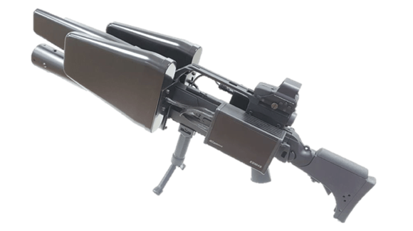
Комплектація:
- міцний корпус рушниці;
- потужні спрямовані антени;
- РЧ модуль;
- акумулятор;
- ліхтар або приціл коліматора.

Інші вимоги до предмету закупівлі:
- упаковка повинна забезпечувати збереження, цілісність та відсутність механічних пошкоджень;
- товар повинен бути новим, без зовнішніх пошкоджень, не брудний, не битий;

Учасник у складі тендерної пропозиції повинен надати:
- посилання на характеристики запропонованого еквіваленту товару на сайті виробника/продавця/дилера;
- гарантійний лист учасника з вказаним строком гарантії на Товар, який не менше гарантійного строку заводу-виробника або гарантійний талон із зазначенням гарантійного терміну.

*Доставка товару, завантажувальні, а також розвантажувальні роботи здійснюються за рахунок та силами Постачальника.

